**旭说金市 | 多空驱动逻辑有限，金银延续高位整理**

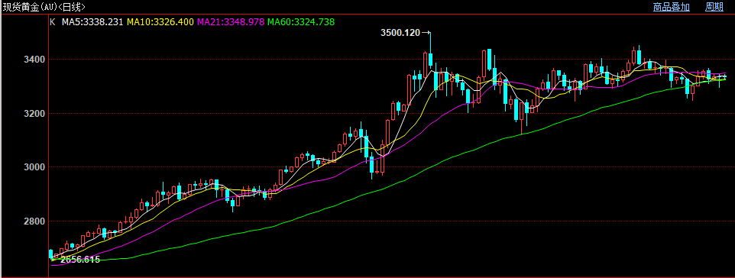

特朗普“对等关税”最后期限由此前7月9日推迟至8月1日，目前仅和英国、越南达成贸易协议，成果甚微，若8月1日前对其他国家谈判失败的话将使关税政策返回至4月初水平，其中对日韩加征25%关税，老挝、缅甸加征40%关税。

就短期市场影响看，8月1日前贸易谈判仍存在不确定性，对金银带来一定支撑；8月1日后无论谈判能否达成都会存在“靴子落地”情形，即市场或走“买预期、卖事实”节奏，但4月份相比影响略小，主要原因市场已有预期，除非再次发生大幅度超预期事件。

长期来说，只要关税政策没有解除，贸易战对经济的影响是负面的，同时会提振通胀风险，而令美联储继续放缓降息进程，高利率水平反噬经济，加大衰退风险。

另外，特朗普签署《大而美法案》，其中提高债务上限5万亿美元，未来10年提高净赤字3.6-4.3万亿美元。短线，财政刺激政策对经济带来支撑，同时债务上限提高+美债供给量增加提振美债收益率，对金银带来一定压力。

因此，目前市场多空逻辑交织，未能驱动金银摆脱盘整节奏。

观点：短线延续高位整理，暂时观望，下一步继续关注向上机会。

作者：刘旭峰

期货投资咨询资格：Z0018499

免责声明

本报告内容形成采用的基础数据信息均来源于公开资料，我公司对这类信息的准确性和完整性不做任何保证，也不保证所包含的信息和报告中得出结论及给出的建议不会发生任何变更。我们已力求报告内容的客观、公正，但文中的观点、结论和建议仅供参考。交易者据此做出的任何交易决策与本公司和作者无关，本公司不承担交易者对此作出交易决策而产生的任何风险，亦不对交易者作出此类交易决策做任何形式的担保。本报告版权为我公司所有，未经书面许可，任何机构和个人不得以任何形式对本报告全部或部分内容翻版、复制发布，如引用、刊发，须注明出处为山东齐盛期货有限公司，且不得对本报告进行有悖原意的引用、删节和修改。未经授权的侵权行为与我公司无关，我公司对侵权行为给公司造成的声誉、经济损失保留追诉权利。